首单清洁能源持有型不动产ABS于上交所上市
8月8日，全国首单清洁能源持有型不动产ABS“泰康资产-财通-远景新能源持有型不动产资产支持专项计划（碳中和）”（以下简称“远景能源ABS”）在上海证券交易所举行挂牌仪式。上海证券交易所债券业务中心副总监芮颖，远景能源有限公司执行董事周宏文，泰康资产管理有限责任公司常务副总经理陈奕伦，财通证券总经理助理、财通资管党委书记、董事长马晓立，财通资管总经理、党委副书记钱慧，财通证券债券融资总部总经理赵蒙，财通资管总经理助理叶晓明等出席活动。该项目的成功挂牌，标志着我国清洁能源资产证券化的结构性创新，展现了绿色金融可测算、可验证的实践范式。
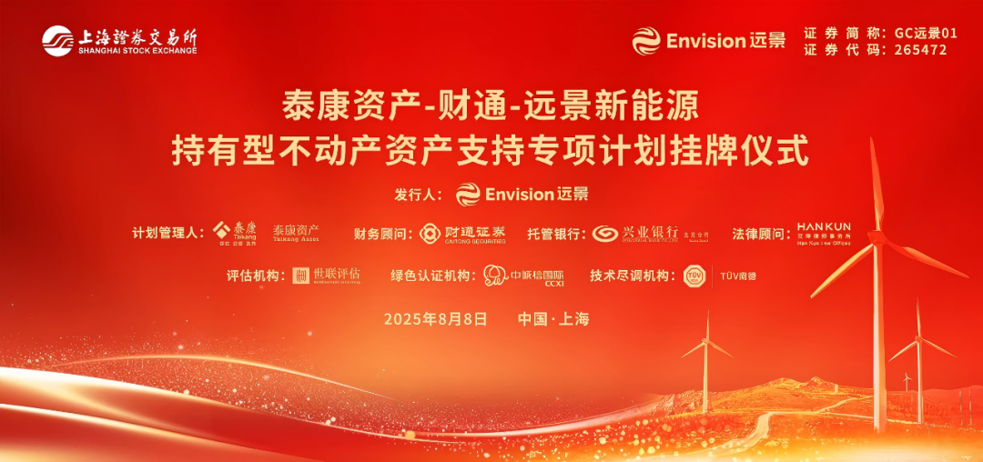
本次上市的远景能源ABS发行规模2.85亿元，项目期限约50年，主要收益来源为风电上网电费和绿色环境权益；底层资产为河北省邯郸市魏县恒朋风电场，包括18台风力发电机组，总装机容量100MW，预计平均每年可向社会提供绿电2.3亿千瓦时。
作为市场首单清洁能源类持有型不动产资产支持证券，远景能源ABS的成功发行，为有绿色电力和ESG需求的企业提供了创新解决方案：该项目有效破解了清洁能源长周期融资困境，证实了金融工具对能源转型的杠杆价值；通过构建多元资本协同生态，为存量新能源资产提供了标准化流动性解决方案，推动行业从政策驱动转向市场化自循环。
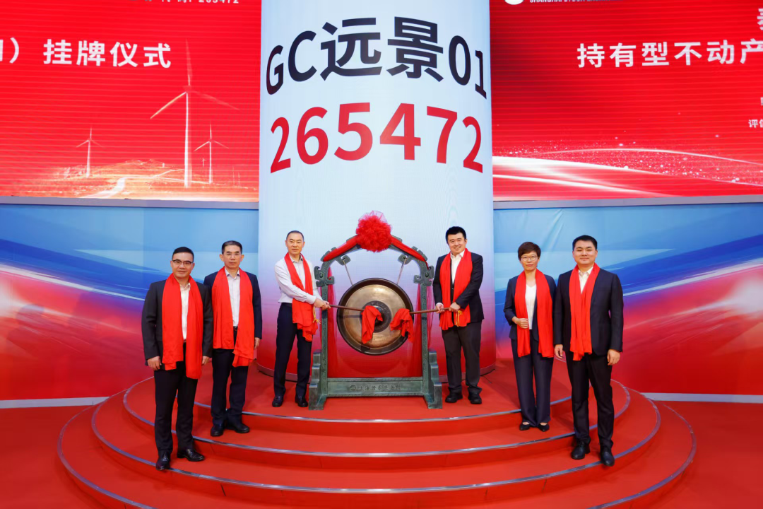
远景能源ABS项目由财通证券担任财务顾问，财通资管亦充分发挥在清洁能源基础设施领域的专业优势和丰富经验，成立专门工作组全面参与该项目，深入开展研究论证及协调推动工作。
远景能源ABS于上交所挂牌
财通证券总经理助理、财通资管党委书记、董事长马晓立表示，财通资管作为省属国有券商财通证券的全资子公司，以“一主两翼”的各项业务为抓手，积极践行金融机构的社会价值，持有型不动产ABS是其中功能性与市场化兼具的创新性工具，一方面有助于盘活存量资产、扩大有效投资，另一方面亦体现资管机构的专业定价能力。
以持有型不动产ABS等多元化金融工具为抓手，财通资管还将在投融联动领域加深探索：一方面，深化与清洁能源产业的合作，通过创新金融产品和完善全生命周期融资服务体系，在践行绿色金融方面积极作为，推动我国能源结构绿色转型；另一方面，继续发挥在消费金融、融资租赁等领域的传统优势，重点关注科技创新、乡村振兴等创新品种，发挥专业定价和综合服务能力，为经济高质量发展贡献金融力量。
公司秉持“绿⾊引领未来”的发展理念，将环境、⽓候变化等ESG关键因素深度融⼊多项核⼼业务流程，以资本⼒量推动产业结构绿⾊升级。

